# OUTIL DE LISSAGE

# (G:\Luciano\01 – PPC\PPC concernée)

1. **Reporting PPC** : \\aec-prod-pen1.dg.carrefour.com\WinFTP\Reporting PPC\Template\Lissage Appros 🡺 **à faire vers 15h30 pour pouvoir alerter si problème**

Comparer l’heure d’émission du fichier présent dans le dossier « Livraisons_Client_A_Venir » avec celle du fichier présent dans le même dossier sous le nom de la PPC.

Si celui dans le dossier de la PPC est postérieur à celui du dossier « Livraisons_Client_A_Venir », RAS. Sinon, prendre celui du dossier « Livraisons_Client_A_Venir » à la racine de Lissage_Appros.

Vérifier dans les dossiers Casse Prév, Prévisions, Prévisions Flux Tiré que les fichiers ne sont pas à 0 et en date du jour ou de J-1 nuit.

Précision : le fichier Prévisions ne sort que les mercredis et dimanches 🡺 si anomalie, prévenir Daniel, Benjamin et Mohamed A. Si le dossier de la PPC est vide ou inexistant, voir dans le TUTO dans le fichier « Outil de Lissage » ce qu’il faut faire.

Si tout est ok, aller dans le dossier de la PPC concernée, copier l’intégralité des dossiers et des fichiers et les coller dans le dossier 7 de la PPC.

1. **Méti** : vérifier que les boîtes 3 et 32 soient vides (Menu : Achat/Commandes/Liste de commandes). Si ce n'est pas le cas en boîte 3, annuler les commandes présentes et en boîte 32, prévenir Daniel ou appliquer le tuto présent dans G:\Luciano\00 - Process - Tuto - Formation\METI_Appros_ModeOp Fichier « CONTROLER SI ANOMALIE FLUX CDC OU BLI ».
2. **ATTENTION DE NE PAS SUPPRIMER LA BOITE 39 UNIQUEMENT LA BOITE 3**
3. **Vérifier qu’il y a bien des encours**

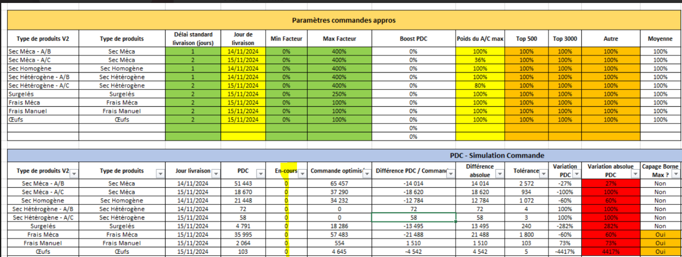

Si l’anomalie persiste, voir avec Daniel.

**Si vous supprimez des commandes , ne pas oublier de cliquer sur l’icône Méti en haut à gauche pour rafraîchir Méti.**

1. **Onglet Macro-Param** : renseigner la date de la commande réelle en cellule C15

(le matin = J ; le soir = J+1).  
Faire F9 si vous êtes en manuel et vérifier que les dates des cellules M4 à M6 ont changé.

En cas de jour férié, corriger en cellule N4 à N6.

*Il est possible de corriger le taux de service dans la colonne K. Attention : ce taux est bien géré à la maille catégorie. Donc il ne sert à rien de mettre des taux différents par classe de stockage, l'outil prendra la valeur du premier. Le taux de service est calculé en S-1 (S'il se dégrade ou s'améliore sur la semaine en cours, on peut le corriger via cette valeur. S'il s'améliore, on met +10% par exemple et s'il se dégrade, on met -10%). Le lundi, effacez les % renseignés du fait de l'absence de données pour la semaine en cours. En C5, il y a un taux de service global qui s’appliquera si le produit n’a pas de taux de service individuel.*

1. **Onglet Optimisation** : vérifier en cellules E4 à E11 que les dates de livraison correspondent à celles de l'onglet Macro-Param.

En cas de jour férié, changer le délai standard de livraison cellules D4 à D11 en ajoutant 1 jour. Il faut que les dates de la colonne E correspondent à celles de la colonne P de l’onglet Macro Param.

*ATTENTION : pour les catégories gérées en A/C, vérifier que le poids du A/C ne soit pas égal à 100%. L'avant-veille d'un férié ou d'un jour non roulé, le poids du A/C sera à 80% par défaut. On peut le modifier dans l'onglet Macro-Param cellules I4 à I8.*

1. **Onglet Macro** :   
   Contrôler que la valeur de la cellule Somme SM corresponde à la valeur présente dans https://docs.google.com/spreadsheets/d/1oqfebB2IVhmOKcmfes4TPqyppjtmIeI6w4E91eLG29M/edit#gid=0. Si ce n’est pas le cas, lancer la macro 1 « Importer fichier stocks marchand ».
2. **Onglet Macro** : lancer la macro 1.2-Export SM 9999.

Le fichier se génère dans le dossier de 7 de la PPC concernée.

Importer le fichier stkmarchand_CES… généré, dans Méti menu Paramètres/Stock/Stock Marchand/ onglet Import (vérifier si l’heure de génération correspond).

Suivre l’import en cliquant sur la roue dentelée.



Quand le traitement est OK, vérifier 1 produit (2857) dans Méti.

1. **Méti** : Générer les propositions de commande à J+1 si on est la veille au soir ou à J si on est le matin. (Menu : Achat/Exploitation**).==> ATTENTION : que à partir de 16h si cde en anticipé**

* 1er temps : Pour les fournisseurs Prolog

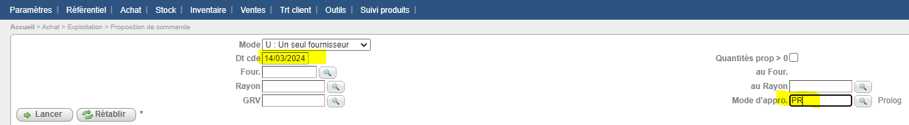

Cliquer sur Lancer

* 2ème temps : Pour Mac Cormick le jour où il est en commande :

mardi soir pour ASB, LPP et Aix et lundi matin pour SQF

en cas de férié, lundi soir pour ASB, LPP et Aix et jeudi soir S-1 pour SQF

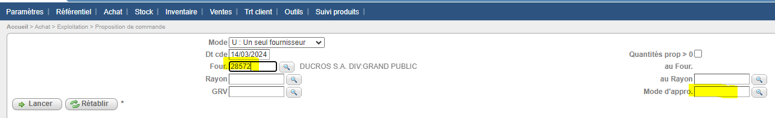

Cliquer sur Lancer

1. **Dossier CSV** : quand la génération des commandes est terminée (suivre le traitement en cliquant sur la roue dentelée en haut à droite de Méti), aller dans la Tour Bis pour lancer le job "Requête_Commandes à distance". Le résultat est à récupérer dans G:\Luciano\000-Requetes\Requetes Quotidiennes (Détail RAO, Synthèse Boîte 3 et Synthèse Encours) et les copier dans le dossier « CSV » du dossier 7. **Ne pas oublier de supprimer les fichiers de la veille sauf le taux de service.**
2. **Onglet Macro** : lancer la macro 2&3 puis la macro « Import Prévisions-Tirer les formules ».Faire F9.  
   Contrôler les cellules C22 à C26 de l'onglet Macro-Param : elles doivent être en vert et en OK. Si KO, voir avec une personne de l’équipe PPC ce qu’il convient de faire.

Pour les sites dont on gère les FL (Solo Aix), contrôler que le Nombre références FL Commandables est égal au nombre annoncé dans le mail de la MEM.

1. **Onglet Macro :** lancer la macro 3.1

La macro enregistre le fichier avec la date de commande.

Contrôler la cohérence entre PREV J et PREV J-7 dans l’onglet « Macro ».Si gros écart, ouvrir le fichier « Archive TCD Prév » présent sur G:\Luciano\01 – PPC et vérifier le même jour d’un autre mois (exemple : si on est mardi de la 3eme semaine, on regarde mardi de la 3eme semaine d’un autre mois). Si incohérent, prévenir Mohamed Ahdarf ou Benjamin Dumas et reprendre le fichier « Prévisions » de la veille.

1. **Onglet Optimisation :** faire F9 et regarder le résultat dans les cellules D31 à H40.

Si besoin de plus, demander sur le chat au site si c’est ok.

1. **Onglet Macro** : lancer la macro 4-Optimisation Globale.  
   Contrôles à faire : sur un même délai sec (A/B ou A/C), on ne doit pas avoir dans les cellules J4 à L12 des pourcentages supérieurs à 100 pour une catégorie et inférieurs à 100 pour une autre.

Pour ne commander que les ruptures, les % doivent être égaux à 33%.  
Colonne N = volume de commande avec les SM calculés par le fichier « Calcul de SM ».  
Colonne Q = volume de commande avec les SM calculés par l’outil de lissage suite à la macro 4 = volume validé dans Méti  
Colonne G = volume qui sera livré  
Si FL/Marée gérés par outil de lissage, vérifier que la valeur de la colonne Q soit égale à la valeur de la colonne N "Commande SM à 100%".

1. **Onglet Macro-Param :**

Pour les sites commandant des références d’eau en flux direct :

-Méti n’acceptant pas les mini de cde à 5 chiffres, ceux-ci sont renseignés sur la ligne 37 et sont intégrés dans l’onglet Détail

-La commande est à faire au camion complet (= mini de cde)

-Si besoin brut>mini de cde, voir si besoin de 2 camions ou plus. Si c’est le cas, IL FAUT IMPERATIVEMENT autant de commandes Méti que de camion.

-Par défaut, la couverture souhaitée est à 18 jours et le nombre de jours Max Commande est de 12 🡺 on peut jouer avec ces 2 paramètres pour réduire ou augmenter la qté commandée

1. **Onglet Macro** : une fois les % ajustés, lancer la macro 5-Export Nouveaux SM & Qté maxi.  
   a) Injecter le fichier des SM dans Méti. Le fichier à injecter est généré à la racine du dossier 7.

Contrôle à faire : vérifier la date de modification du fichier stkmarchand (elle doit correspondre au jour et à l'heure).

b) Qté maxi : l’outil de lissage génère, à la racine du dossier 7, un fichier qui se nomme SF+date du jour pour SQF, SA=date du jour pour Aix, AG+date du jour pour LPP et AS+date du jour pour Aulnay. Le lundi matin, renommer le fichier généré avec un « m » à la fin (ceci pour que le fichier généré le soir ne l’écrase pas).

Injecter le fichier des qtés maxi dans Prolog via WebFluxPoussés (G:\Luciano\00 - Process - Tuto - Formation\METI_Appros_ModeOp\WebFluxPoussés pour le tuto). Vérifier dans Prolog menu VP80 02 que la commande est bien descendue.

Voir à la fin du tuto que faire si la macro « qté maxi » plante.

1. **Méti** : Supprimer les commandes en boîte 3. **Ne pas oublier de cliquer sur l'icône Méti en haut à gauche pour actualiser la page.**Quand le fichier stkmarchand est importé (même contrôle que dans le point 4), générer des nouvelles commandes.
2. **F:\Drive partagés\Espace Collaboratif Direction APPRO ECA\Ecart Cdé Appro vs Besoin vs Plan de Charge « Fichier _Suivi_PDC_vs_Besoin_&_Cdé_v0 » :** copier-coller en valeur le tableau présent en cellules D42 à O51 (approximativement car il n’est pas tout à fait au même endroit pour tous les sites) de l’onglet « Optimisation » dans l’onglet de la PPC que vous traitez. Puis y reproduire la mise en forme du tableau précédent.

Envoyer le tableau du jour par mail à la PPC (sauf pour Aix auxquels on envoie le TCD du fichier des volumes cdes).

1. **Dossier CSV** : quand la génération de commandes est terminée, aller dans la Tour Bis pour lancer le job « Requêtes_Commandes_A_Distance ».  
   Le résultat est à récupérer dans G:\Luciano\000-Requetes\Requetes Quotidiennes\Date du jour\PPC concernée (ne prendre que la requête Boîte 3).   
   Le copier-coller dans le dossier CSV.
2. **Onglet Macro** : lancer la macro 6-Import détail Boite 3.
3. **Onglet Macro-Param » :** vérifier que les cellules C28 et C30 soient OK. Si KO, problème de correspondance entre la date en C15 et la date des commandes.
4. **Onglet TCD Différence :** actualiser le TCD. On doit être au plus proche de 0. SI différence importante, double-cliquer sur la quantité dans le TCD, filtrer la colonne « Différence Commande Optimisée vs Boite 3 » sur les qtés différentes de 0 et aller dans Méti menu Achat/Commande/saisie commande. Cliquer sur la commande concernée (numéro dans la colonne CM), y rechercher l'article et remplacer la qté proposée par la qté du fichier, colonne CE « Commande optimisée avec arrondi et mini ».
5. **Onglet Détail Boîte 3 :** Trier la colonne K «QUANTITE_CONFIRMEE» par ordre décroissant et vérifier les plus grosses quantités proposées.
6. **Méti**

**ATTENTION : par défaut quand on clique sur « Chgt situ » dans Méti, la fenêtre qui s’ouvre est systématiquement sur 95 Annulation. Ne pas faire « Entrée »  ou ne pas cliquer sur Lancer tant que vous n’avez pas changé la situation d’arrivée.**

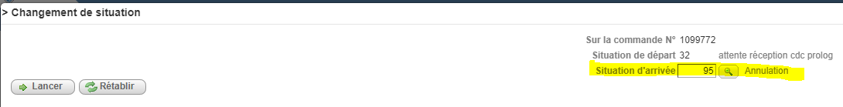

1. Si FL/Marée gérés par l'outil de lissage,
2. dans la boîte 3, cocher toutes les commandes sauf les fournisseurs FL/Marée (701-722 pour Aix) et Mac Cormick (25872 me mardi soir pour ASB, LPP et Aix) et les passer en boîte 26.  
   Puis menu Commande/Envoi de commande : mettre P dans mode de transmission, cocher toutes les commandes et cliquer sur "Lancer". Cliquer sur l’icône Méti pour rafraîchir.

Pour envoyer les commandes à Prolog, aller dans le menu Achat/Commande/Envoi de commande. Renseigner « P » dans le code transmission. Cocher toutes les commandes et cliquer sur Lancer



2) aller sur Méti menu « Achat/Commande/Saisie de commande.

Ouvrir la commande du 701. Cliquer sur la colonne Qté CMD 2 fois (la 1ère fois, tri croissant ; la 2ème, tri décroissant). Vérifier que les qtés proposées soient cohérentes avec les sorties.

Quand les contrôles sont finis, cliquer sur « Valider ».

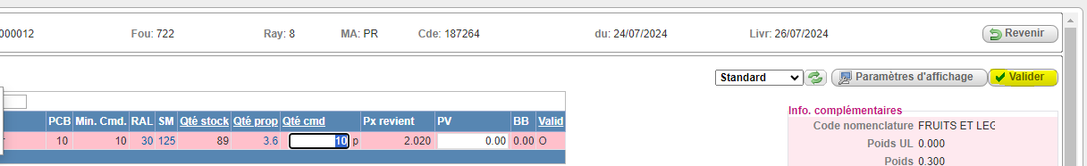

Décocher les cases encerclées puis cliquer sur « Lancer ».



La commande descend directement dans la boîte 26.

Faire la même chose avec la commande du 722 vrac (dans l’ordre des commandes sur Méti, c’est la 3ème)

Menu Commande/Envoi de commande : **mettre E** dans mode de transmission et cliquer sur "Lancer".

Répéter toutes les étapes pour les 2 commandes FL restantes.  
  
  
Si FL/Marée non gérés par outil de lissage :  
1) dans la boîte 3, cocher toutes les commandes (sauf 28572 Mac Cormick le mardi soir pour ASB, LPP et Aix et le lundi matin pour SQF) et les passer en boîte 26.  
2) menu Commande/Envoi de commande : mettre P dans mode de transmission, cocher toutes les commandes et cliquer sur "Lancer"

Pour tous, une fois les étapes précédentes effectuées, il ne doit rester que le fournisseur 28572 en boîte 3 quand c’est son jour de commande. Dans ce cas, cocher la commande et la descendre directement en boîte 39 (remplacer 95 par 39 puis cliquer sur Lancer). 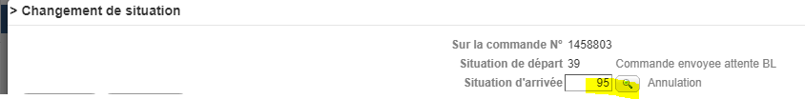

1. **Onglet Macro** : lancer la macro 7.  
   1) Couper-coller le fichier généré "Détail_Paramètres_Commande_lissage" dans le dossier F:\Drive partagés\Espace Collaboratif Direction APPRO ECA\Detail_Parametres_Outil_Lissage

2) Intégrer le fichier de SM dans Méti

1. **Fichier Compil_Onglet_détail :**
2. Faire la macro « Import Onglet Détail ». La macro va vous demander la date à rajouter dans la colonne B (il s'agit de la date de COMMANDE et pas du jour). Puis elle vous demande de choisir le fichier où il y a les données à copier.

Il faut prendre l’outil de lissage qui a servi aux commandes.

1. Faire la macro « Export Prév » : elle va vous demander où vous voulez les enregistrer 🡺 choisir le fichier Template Outil de Lissage à la racine du dossier 7 de la PPC concernée.
2. La macro « Supprimer Dates > à 21 jours » est à faire tous les lundis matin.

Enregistrer.

1. **Prolog :** vérifier en VP80 03 que les commandes sont bien descendues. Mette la date du jour, le numéro du site (ASB : 21952, SQF : 84087, LPP : 23549 et Solo Aix : 25912) et l’origine 2.



1. **Tour bis :** relancer le job de la PPC concernée. Une fois le job terminé, ouvrir le fichier Synthèse de volumes présent dans le dossier 6 et suivre le tuto qui s’y trouve.
2. **Contrôler la descente des cdes FL/Marée dans EUROFEL :**
3. Marée : 701 pour Aix  
   Choisir l'entrepôt marée en mettant un 1 devant le numéro d’entrepôt.  
   Menu général : 2. Menu Ventes/12. Suite/5. Menu BO/10. Consulter commandes  
   Renseigner la date de livraison puis faire entrée  
   En face du secteur 3, faire "Z"  
   Saisir le numéro de client (25912 = Solo Aix)  
   La commande est bien descendue si vous avez un numéro de commande, un nombre de lignes et le statut "Validée"  
   2) FL : 722 pour Aix   
   Choisir l'entrepôt FL en mettant un 1 devant le numéro d’entrepôt.  
   Menu général : 2. Menu Ventes/12. Suite/5. Menu BO/10. Consulter commandes  
   Renseigner la date de livraison puis faire entrée  
   En face du secteur 2 (Non Bio), faire "Z"  
   Saisir le numéro de client (25912 = Solo Aix)  
   La commande est bien descendue si vous avez un numéro de commande, un nombre de lignes et le statut "Validée"  
   Renouveler l'opération en mettant un "Z" en face du secteur 3 (Bio).
4. SI LA COMMANDE NE DESCEND PAS DE METI A EUROFEL : il faut la saisir manuellement dans Eurofel selon le tuto ci-dessous.

A faire préalablement : éditer le bon de commande sur Méti menu Achat/Edition/Commande/Bon de commande. Renseigner le numéro de fournisseur et la date de commande. Dans le fichier Excel, il y a les qtés en colis et les IFLS.



# A faire si la macro Qté maxi ne fonctionne pas :

Ouvrir un ancien fichier présent dans Archives FP

Supprimer toutes les lignes sauf la 1ere pour garder le modèle que vous écraserez au fur et à mesure

Corriger la donnée colonne A avec la date du jour

Dans l'onglet Détail de l'outil de lissage, filtrer la colonne CI "Quantité Maxi à charger ?" sur les Oui

Colonne CG "Commande optimisée avec arrondi et mini en colis" ==> qté à mettre dans le fichier pour WebFluxPoussés en colonne O (elle est déjà en colis)

Colonne AI IFLS ==> à mettre colonne E (ne pas faire copier-coller en valeur sinon vous perdrez le format en 6 caractères)

Colonne Q "Fournisseur" ==> à mettre colonne B

Pour les autres colonnes du fichier pour WebFluxPoussés, faire des copier-coller de la donnée en ligne 2

# Pour passer une commande en avance (1 seul fournisseur)

1- Renommer le fichier "stkmarchand_CES​xxx" en "stkmarchand_CES​xxx Final"

2- Faire la macro 1-2 pour les SM à 9999

3- Ne générer la commande **que** du fournisseur à passer en avance

4- Faire les macros 2&3 et Import prévisions

5- Passer directement à la macro 5 **(ne pas faire la macro 4)**

6-Ré injecter le fichier de stock marchand généré et re générer une cde du fournisseur à passer en avance

7- Enregistrer le fichier avec la date de cde et le fournisseur concerné

8- **Ne pas faire la macro 7**

9- Supprimer le fichier  "stkmarchand_CES​xxx" et renommer le fichier  "stkmarchand_CES​xxx Final" en  "stkmarchand_CES​xxx" et l'injecter pour remettre les bons SM.

# Pour rajouter du volume en cas de demande de la PPC après avoir validé les commandes

1- Renommer le fichier "stkmarchand_CES​xxx" en "stkmarchand_CES​xxx Final"

2- Faire la macro 1-2 pour les SM à 9999

3- Modifier le PDC (il faut ajouter le surplus car il y aura les encours précédents)

4- Ne générer **que** le ou les fournisseurs concernés par le rajout

5- Faire le process habituel jusqu’à la macro 6

7- Enregistrer le fichier avec la date de cde et le fournisseur concerné

8- **Ne pas faire la macro 7**

9- Supprimer le fichier  "stkmarchand_CES​xxx" et renommer le fichier  "stkmarchand_CES​xxx Final" en  "stkmarchand_CES​xxx" et l'injecter pour remettre les bons SM.